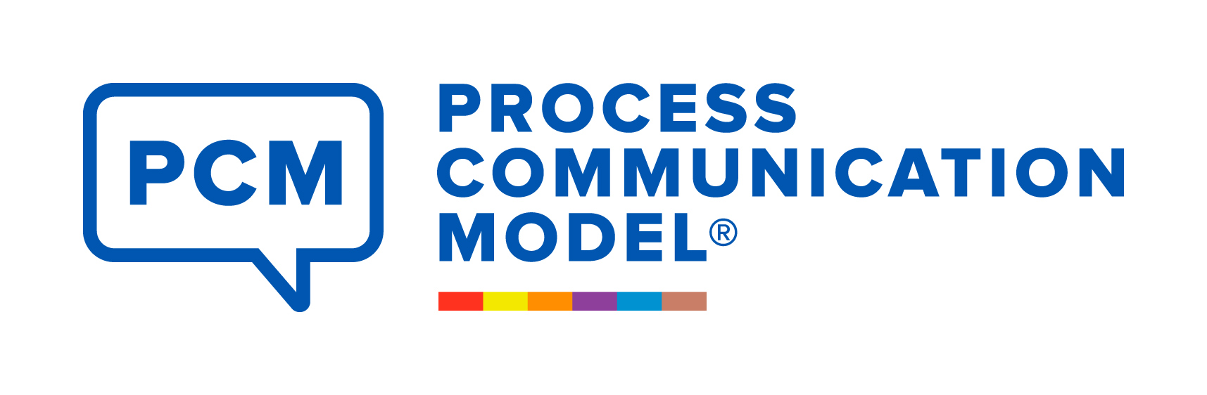

Personalizovaný Manažment Process Communication Model

Informácie o účastníkovi Medzi jednotlivými formulárovými poliami sa pohybujte pomocou klávesu TAB.
Meno, priezvisko, titul

Pozícia Telefón

E-mail
__________________________________________________________________________________________________________________________________________________________________
Názov spoločnosti

Adresa (ulica, PSČ, mesto)

DIČ IČ

Kontaktná osoba (fakturácia)

__________________________________________________________________________________________________________________________________________________________________

Názov programu Process Communication Model– 2 dňový tréningový program
Konzultant Marián Dubjel

Miesto konania včas upresníme

Denný program Každý tréningový deň trvá od 9:00 do 17:00 hod.

__________________________________________________________________________________________________________________________________________________________________

Tréning (dátum konania):
Process Communication Model I.
21.-22.3.2019 Bratislava
13.-14.6.2019 Bratislava
17.-18.10..2019 Bratislava

Cena
Jeden účastník: 720,- € bez DPH (+ osobnostný profil 149 € bez DPH)
 Dvaja účastníci z jednej spoločnosti - zľava 10%, 648,- € bez DPH za každého účastníka

Cena zahŕňa: Prípravu na tréning/koučing, kompletnú dokumentáciu a konferenčný paušál, coffee breaks a obed.
Cena nezahŕňa: DPH vo výške 20%. Cena za 1 osobnostný profil PPI: 149 € bez DPH (Každý účastník vyplní pred tréningom dotazník zameraný na identifikovanie osobnostného profilu)

__________________________________________________________________________________________________________________________________________________________________

Podmienky účasti Účasť na oboch tréningových dňoch. Zmluvné podmienky nájdete na druhej strane tejto prihlášky.
__________________________________________________________________________________________________________________________________________________________________

 Označením tohto poľa a odoslaním prihlášky dávam v súlade so zákonom č. 428/2002 Z.z. o ochrane osobných údajov v znení neskorších predpisov súhlas so spracovaním poskytnutých osobných údajov spoločnosti MD Training & Consulting s.r.o. (IČO: 46 548 041) ako spracovateľovi za účelom zaradenia do databázy spracovateľa na ďalšie marketingové spracovanie, napr. zasielanie obchodných informácií prostredníctvom elektronických prostriedkov a to po dobu 10tich rokov od udelenia súhlasu. Beriem na vedomie, že dávam právo prístupu k osobným údajom a ďalšie práva podľa príslušných ustanovení vyššie citovaného zákona o ochrane osobných údajov. Súhlas so spracovaním osobných údajov dávam dobrovoľne a môžem ho kedykoľvek na adrese spracovateľa odvolať.

V

dňa Podpis a pečiatka …………………………………………………….

zmluvné podmienky
- Cieľom našich tréningových programov je dosiahnuť strategické a kultúrne ciele dohodnuté s našimi klientmi.
- Zaväzujeme sa zaistiť individuálny rozvoj účastníkov podľa ich najlepších schopností.
- Zaväzujeme sa poskytnúť všetkým účastníkom prakticky orientovanú, stimulujúcu a motivujúcu metódu tréningu.
- Zaväzujeme sa zachovávať absolútnu diskrétnosť ako v prípade účastníkov, tak v prípade klientov.
- Zaväzujeme sa v prípade potreby informovať klientov o dôvodoch, ktoré by mohli prípadne brániť úspechu tréningu, pričom zachováme diskrétnosť, ako je uvedené v bode 4.
- Zaväzujeme sa striktne dodržovať dohodnuté termíny tréningov, pokiaľ tomu nezabránia nepredvídateľné okolnosti, kedy bude nutná náhrada trénujúceho konzultanta.
- Kópie kompletných materiálov k tréningu alebo ich častí je možné získať len s naším písomným súhlasom.

evidencia prihlášok, platobné podmienky
- Evidencia prihlášok:
Záväzné prihlášky sú evidované v došlom poradí až do naplnenia kapacity. Minimálny počet prihlásených účastníkom na otvorenie tréningového programu je šesť. Pokiaľ tréningový program nebude naplnený, bude prihláseným ponúknutý iný termín. Pokiaľ nebude vyhovovať, bude zaplatený účastnícky poplatok vrátený. Záujemcov, ktorí neboli zaradení z kapacitných dôvodov, budeme informovať a ponúkneme im náhradný termín.

- Podmienky platby:
Účastnícky poplatok musí byť uhradený na účet spoločnosti MD Training & Consulting s.r.o. najneskôr 3 pracovné dni pred zahájením akcie. Po obdržaní záväznej prihlášky je účastníkovi zaslaná preddavková faktúra. Na základe tejto zálohovej faktúry uskutočnite platbu na uvedený bankový účet. Daňový doklad (faktúra) bude vystavená v zákonnom termíne po pripísaní platby na účet spoločnosti MD Training & Consulting s.r.o..
- Ostatné podmienky
Vaša prihláška je záväznou objednávkou. Jej odoslaním vyjadrujete súhlas s nasledovnými podmienkami:
a) Zmena lektora, termínu, miesta konania, zrušenie z organizačných a prevádzkových dôvodov:
Spoločnosť MD Training & Consulting s.r.o si vyhradzuje právo na zmeny vo vyššie uvedených bodoch. O všetkých prípadných zmenách budete včas informovaný a to písomne, telefonicky alebo e-mailom .
b) Zrušenie účasti zo strany účastníka:
• Pri zrušení účasti na tréningu najneskôr 10 dní pred jeho zahájením je účtovaný storno poplatok vo výške 10% z celkovej ceny tréningu.
• Pri absencii účastníka bez predchádzajúceho ospravedlnenia je účtovaný storno poplatok vo výške 100% z celkovej ceny tréningu.
• Náhrada za neúčasť na niektorom z tréningových dní /okrem prvého/ je možná po dohode s konzultantom formou individuálneho koučingového stretnutia v sume 299 €/2hodiny.

